Antes de reparar el bug:
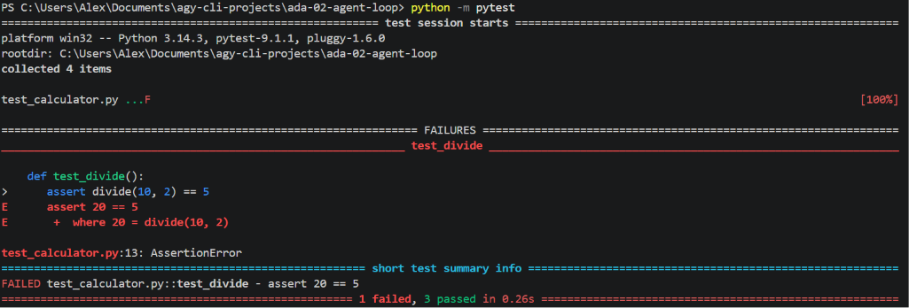
- tests ejecutados: 4
- exitosos: 3
- fallidos: 1 (test_calculator.py::test_divide)
- mensaje de error: “test_calculator.py:13: AssertionError”

Despues de reparar el bug:
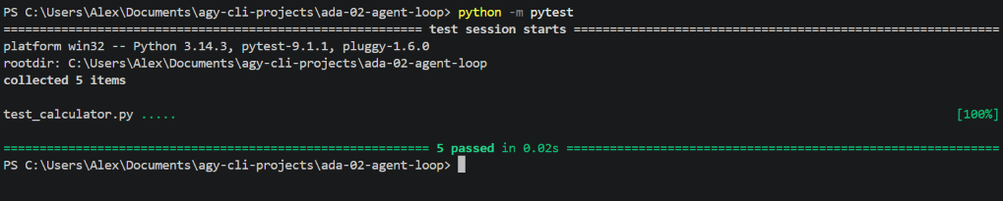
- tests ejecutados: 5
- exitosos: 5
- fallidos: 0

